Носители нематериального культурного наследия

село Николаевское
Улётовского района
Забайкальского края

На протяжение многих лет хранителями украинских песен и обычаев в селе Николаевское является фольклорный коллектив «Россиянка», созданный в 1965 году. Первым организатором и руководителем группы была Галина Викторовна Калашникова. И изначально группа была просто вокальной. В первый состав клуба входили: Куйдина А. В., Богодухова Т. А., Михайлова А. И., Коновалова А. И., Куйдина Е. М., Страмилова А. М., Парфенова Е. Е., Сизикова Н. Е., Курмазова Н. Е., Курмазова Г. П. и Днепровская З. В.
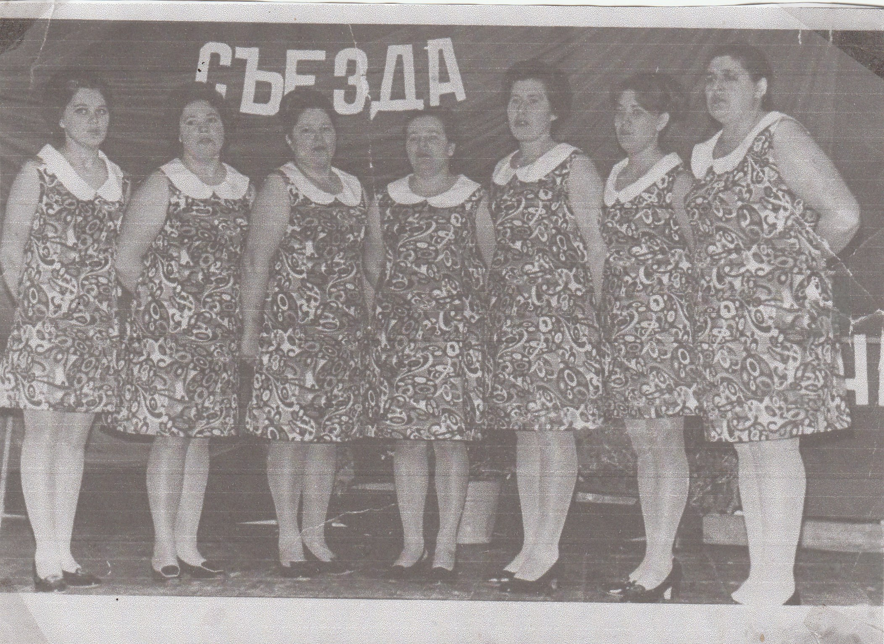

«Играй, гармонь читинская!» с участием Г. Заволокина.
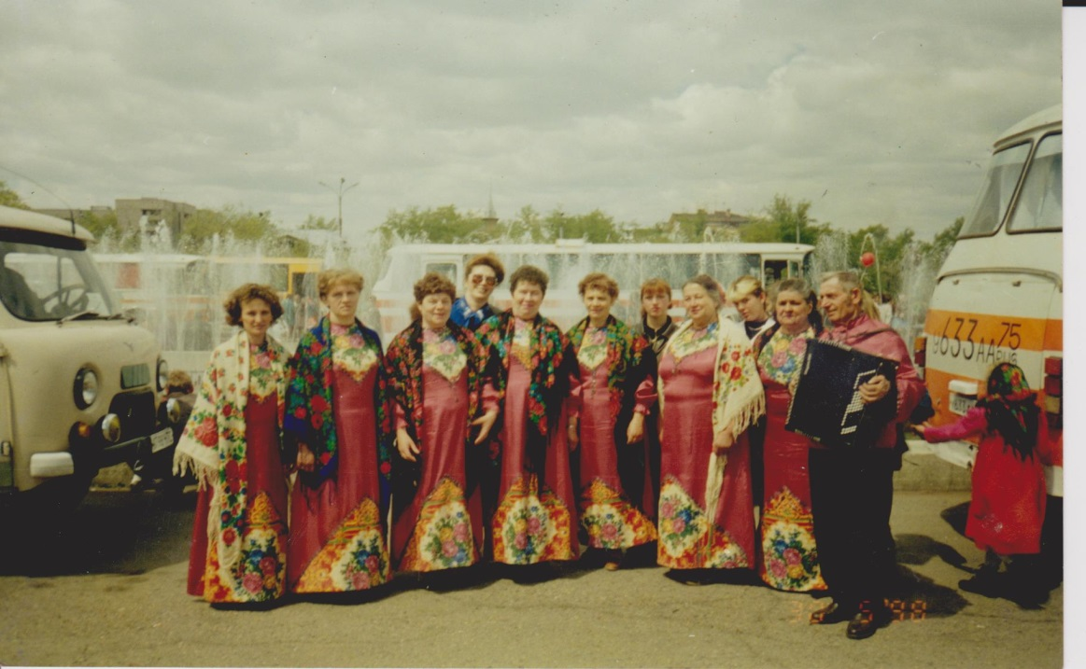
В 2001 году фольклорный коллектив принимал участие в фестивале «150 лет Забайкальской области». На фестивале пели украинские песни: «Час рикою плывэ», «Шумлять вербы», был обыгран свадебный обряд «Чапа». 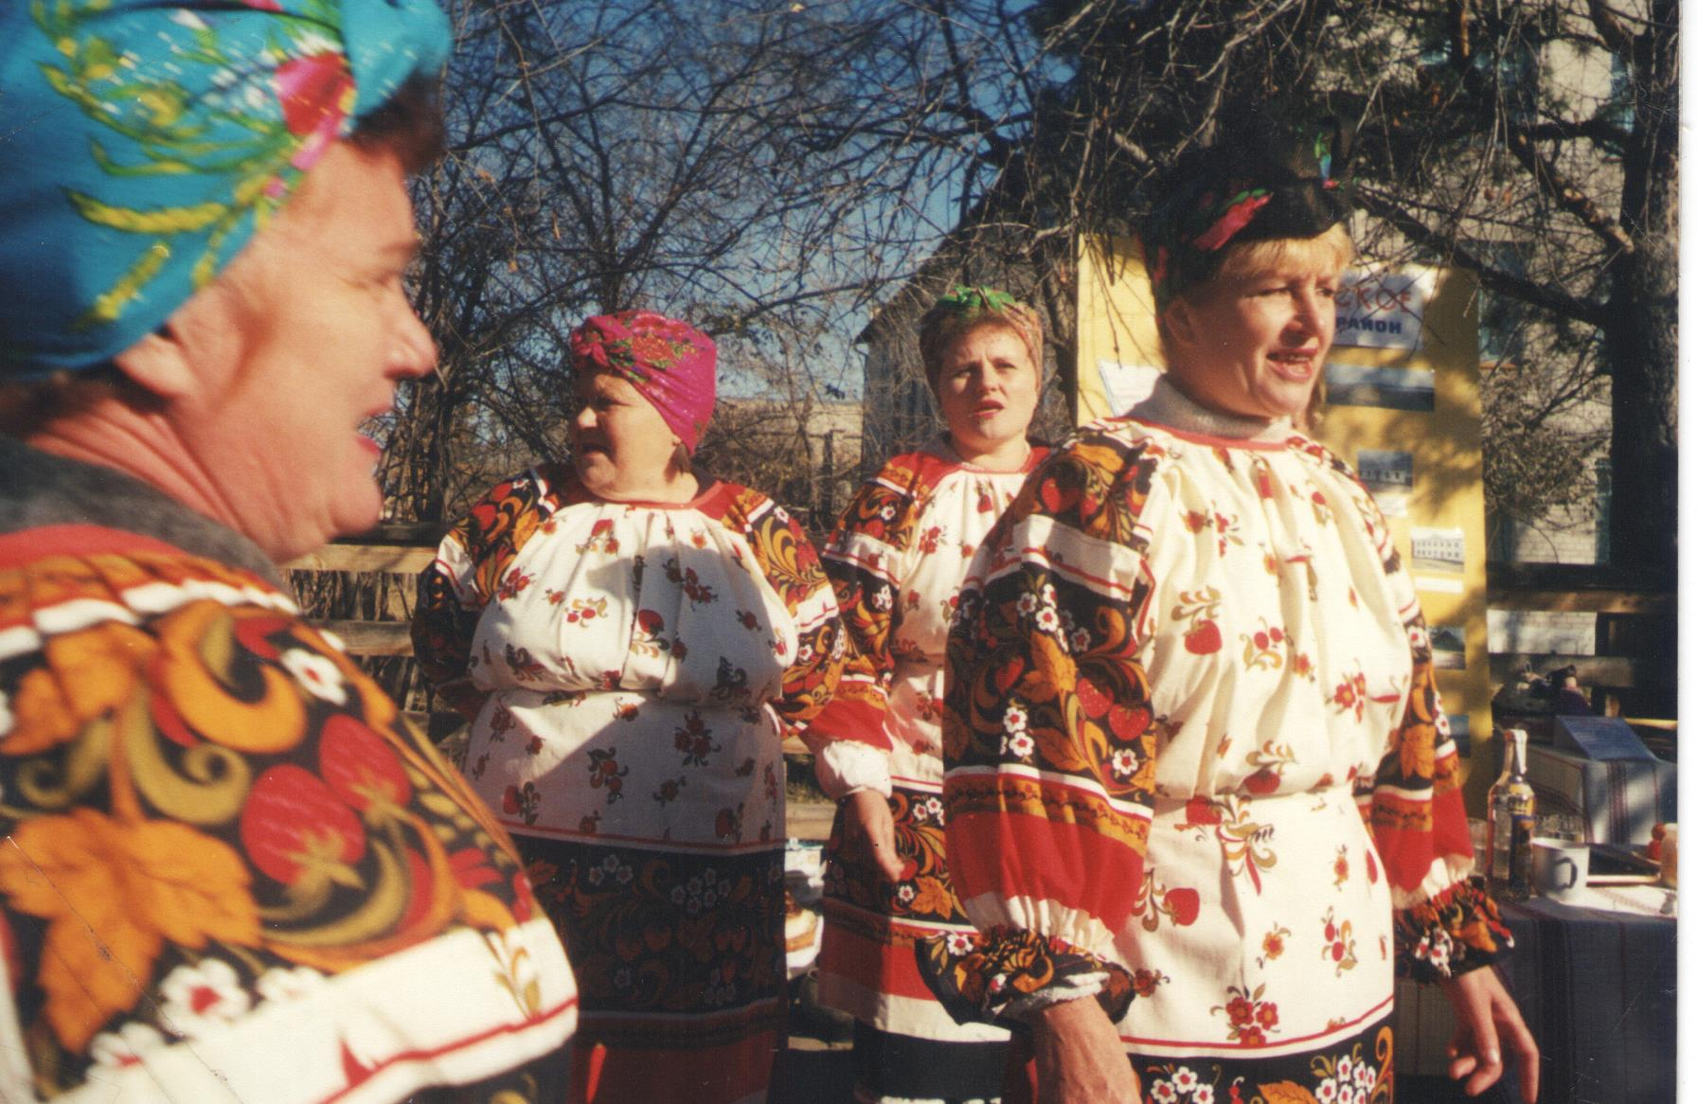

Осенью 2001 года участвовали в районном мероприятии «75 лет Улетовскому району».
Осенью 2002 года ездили поздравлять поселок Дровяная со 100-летием. Принимали участие в посиделках на Семенов день.
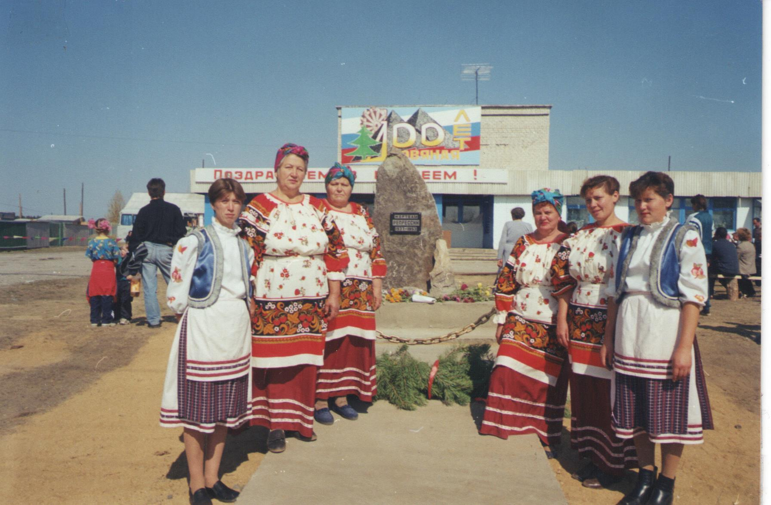
В 2003 году в селе Николаевское прошел первый фестиваль национальных культур «Славим ридный край».
В сентябре 2003 года коллектив был приглашен в город Нерчинск на празднование 350-летия города.
В 2004 году в поселке Дарасун прошел второй фестиваль национальных культур народов Забайкалья. 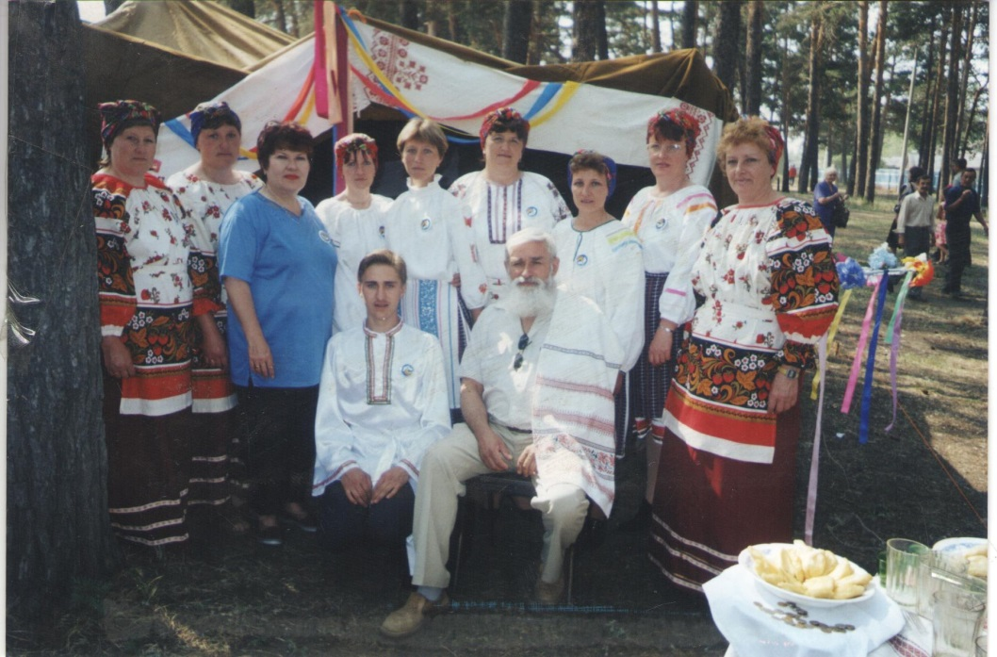

В 2005 году – «Россиянка» принимает участие в межрайонном фестивале казачьей культуры «Казачий переполох» (село Шехолан Улетовского района).
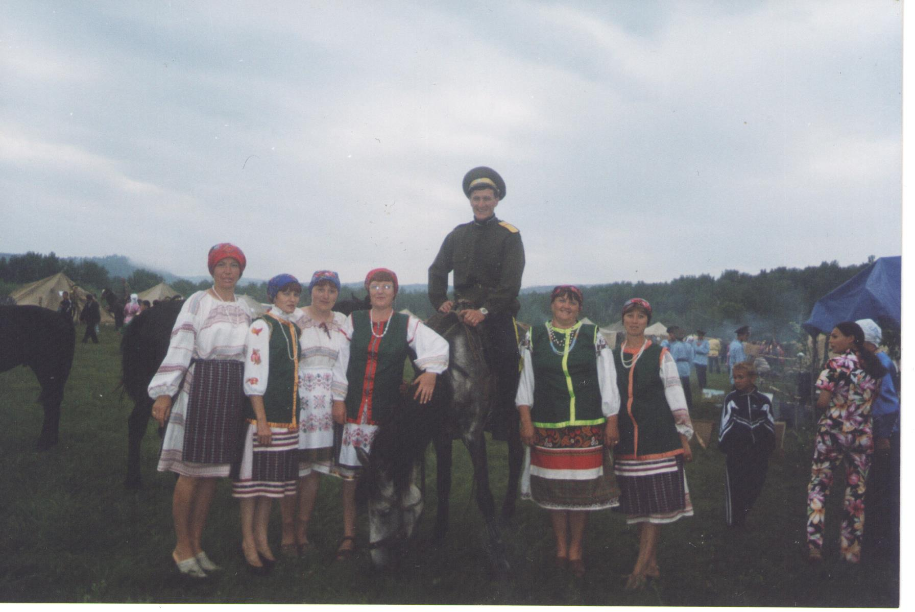

Свадебная процессия

Застолье в доме жениха

«Гости прыгают через костёр, тем самым «тушат» свадьбу»

…На животе у матери разбивают пустой горшок
На животе у матери жениха разбивают пустой горшок

